التاليوم Thalium

TI

تاريخ التسمم بالتاليوم حديث العهد بالمقارنة بالزرنيخ و الرصاص و الزئبق

انتشر استعماله في الربع الاخير من القرن الثامن عشر حيث استعمل :

* مضاد تعرق عند مرضى السل
* علاج الاصابات الجلدية
* مزيل للشعر
* في الوقت الحاضريستعمل بشكل كبيركمبيد للقوارض و النمل بشكل عجينة كطعم او بشكل حبوب مشبعة بالتاليوم و التي تعد اشد فعالية من الستريكنين و الزرنيخ

ادى استعماله لهذه الاغراض الى تزايد تعرض الانسان له و بالتالي حدوث الكثير من التسممات العرضية و الانتحارية و الاجرامية .

و قد سهل خلو املاحه من الرائحة و الطعم استعماله كسم . كما ان استعماله للاغراض الاجرامية يتم من اناس على معرفة دقيقة بخواص هذا السم فهو غالبا يدس في الطعام .

الصفات الفيزيائية و الكيميائية :

* تشبه الزئبق و الرصاص لانه يقع في الجدول الدوري بينهما
* ماءات التاليوم تعتبر من الاسس القوية مثل ماءات الصوديوم و البوتاسيوم
* له قيمتين اتحاديتين 1 و 2 Talo و Tali و املاح التاليوم الثنائية تعتبر من المؤكسدات و ترجع بسهولة لتعطي املاح Talo

السمية :

* جميع املاح التاليوم لها سمية شديدة
* يحدث التسمم عن طريق جهاز الهضم
* يمكن ان يحدث التسمم عن طريق الجلد لان املاح التاليوم تمتص عبره
* العديد من املاحه الاحادية منحلة بشدة في الماء و تمتص بشدة عن طريق الجلد
* التاليوم الاحادي في المحاليل المائية يدخل الى الجسم و الخلايا بطريقة مشابهة لدخول البوتاسيوم و يمكن ان يستبدل شاردة البوتاسيوم في العضوية
* قدرته عالية على الاتحاد مع الزمر الكبريتية في البروتينات و الانزيمات
* يتداخل مع انتاج الطاقة في مراحل هامة من عملية التحلل السكري
* يثبط انزيم Na-K adenosine triphosphate بارتباطه مع السلفهيدريل
* 50% من الكمية التي تدخل الجسم تحتبس احتباسا دائما بينما يطرح الباقي خلال 24 ساعة
* سم تراكمي مثل بقية الشوارد المعدنية
* الجرعة القاتلة 0.3-1 g من املاح التاليوم المنحلة ( الكبريتات او الخلات )

اعراض التسمم :

تمر الاعراض بثلاثة اطوار :

|  |  |  |
| --- | --- | --- |
| الطور الاول | الطور الثاني | الطور الثالث |
| تبدا الاعراض بعد 2-8 ايام :   * اضطرابات معدية * غثيان و تقيؤ * آلام بطنية * اسهال يتبعه بشكل عام امساك شديد | اعراض كلوية :   * تشبه بقية الشوارد المعدنية و خاصة الزئبق   اعراض بصرية :   * اضطراب في الرؤية و حول بسبب التاثير على العضلات المحركة للعين * آفات في القزحية و الجسم البلوري * قد يصاب العصب البصري و يؤدي الى العمى الدائم   اعراض هرمونية :  تصاب الهرمونات المنظمة للوظائف الجنسية و تتمثل :   * انقطاع الطمث عند النساء * فقدان الغريزة الجنسية عند الرجال * ضمور الخصيتين و قلة الحيوانات المنوية | * اصابة الجهاز العصبي المركزي * انحطاط عام * غيبوبة و هذيان * التهاب الاعصاب المحيطية و تشنجات مختلفة * فرط حساسية الاطراف السفلى حتى ان المتسمم لا يمكنه تحمل الغطاء على رجليه و مؤلم جدا * يمكن ان تتطور الاصابة بشلل الطرفين السفليين * تنتهي الاصابة بالموت اختناقا بسبب الخلل الذي يطرا على وظيفة التنفس و لا يمكن هنا العلاج بالاوكسيجين * تظهر اعراض اخرى و ذلك حسب شدة التسمم بعد 15-20يوم و هي : * تساقط الشعرو القرعة ( اشعار الحاجبين و الاهداب لا تتاثر ) و لكن الشعر يمكن ان ينمو من جديد بعد شهر او شهرين اذا لم تكن شدة التسمم قوية جدا * ضرر شديد في الدماغ * احمرار الجلد * آلام شديدة * اضطرابات عصبية محيطية |

العلاج :

* يجب ان يتم العلاج بسرعة بغسيل المعدة بمحلول يحوي على الكبريت و اليود ( KI + K2S ) ليشكل راسب غير قابل للامتصاص
* الترياق المفيد هو ازرق بروسيا اذا اعطي خلال 24 ساعة الاولى من التسمم فهو يخفف من الامتصاص المعوي للتاليوم
* عند وصول السم الى الدم يعطى المتسمم حموض امينية حاوية على زمرة التيول مثل السيستسئين و الميتيونين
* اعطاء مدرات بولية
* اعطاء فيتامين B complex
* اعطاء الباربيتوريات ضد التشنجات
* EDTA و BAL ليس لها تاثيرعند التسمم بالتاليوم

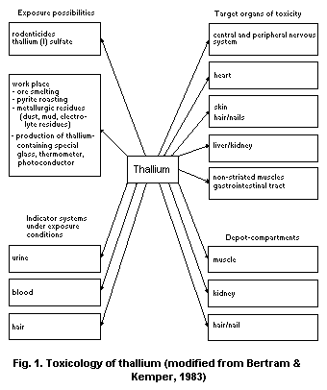

التحري :

في الكليتين و البول و الشعر

الكادميوم Cadmium

Cd

بدا استعمال هذا المعدن في النصف الثاني من القرن الماضي و من اهم مركباته المستعملة في الصناعة ( كبريتات – اوكسيد – نترات – كلوريد )

يستعمل في صناعة البطاريات

يدخل في تركيب الملونات ذات الجودة العالية و تلوين السيراميك و الفخار و المواد البلاستيكية و هذه الملونات تتميز بثباتها و مقاومتها للضوء و الرطوبة و الحرارة .

طبيعة التسمم :

|  |  |
| --- | --- |
| التسمم الحاد الاجرامي | التسمم المزمن |
| نادر جدا بالمقارنة مع المعادن الاخرى | * عن طريق جهاز التنفس و خاصة عند العمال و بهذا يؤدي الى تسممات مزمنة * تدخل املاحه عن طريق جهاز الهضم * وجود الكالسيوم و الزنك و البروتينات يؤخر الامتصاص |

السمية :

* بعد وصوله الى الدم يتثبت داخل الكريات الحمراء على الهيموغلوبين
* في النسج يتحدمع البروتينات و خاصة الحاوية على السلفهيدريل مثل كل الشوارد المعدنية
* يحل محل الكالسيوم في العظام مما يسبب تلين العظام
* له دور منافس للتوتياء حيث يحل محله مما يؤدي الى تبدل في وظيفة الانزيمات الحاوية على التوتياء
* يتراكم في الكبد و الكلية و ذلك باتحاده مع بروتين Metalothionin الغني بزمرة SH ( يتكون البروتين هذا من 61 حمض اميني منها 20 وحدة سيستيئين و له دور هام في حماية الجسم من التسمم بالمعادن )
* تتجلى السمية باختلال الوظيفة الكلوية المترافقة مع ظهور بروتينات و دم في البول
* طرحه من الجسم يكاد يكون معدوما و تظهر اعراض التسمم المزمن بعد فترة طويلة تقارب 10 سنوات .

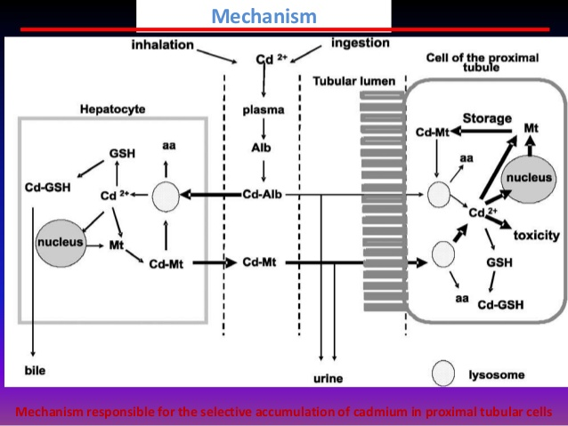

اعراض التسمم :

عن طريق الهضم : غثيان – قيء – مغص – اسهال – فشل كلوي – هشاشة عظام – موت

عن طريق التنفس : اضرار رئوية - فشل كلوي – هشاشة عظام – موت

اهم اعراض التسمم المزمن هو مرض يدعى مرض ايتاي-ايتاي Itai-Itai بسبب حادثة حصلت في اليابان حيث تلوثت حقول الارز بمياه صناعية غنية بالكادميوم مما ادى الى تسممات جماعية كان معظمها عند النساء اذ ظهرت لديهن اضطرابات عظمية و كسور و السبب هو نقص الكالسيوم

( الم في العمود الفقري و المفاصل – هشاشة عظام و كسور – فشل كلوي )

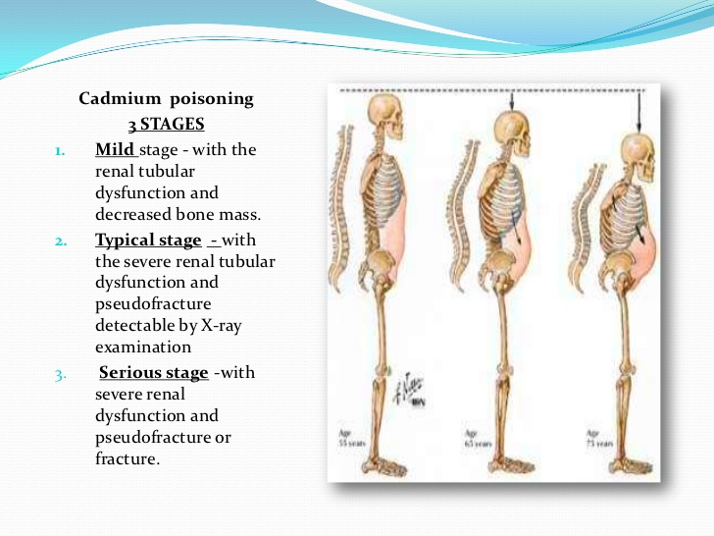

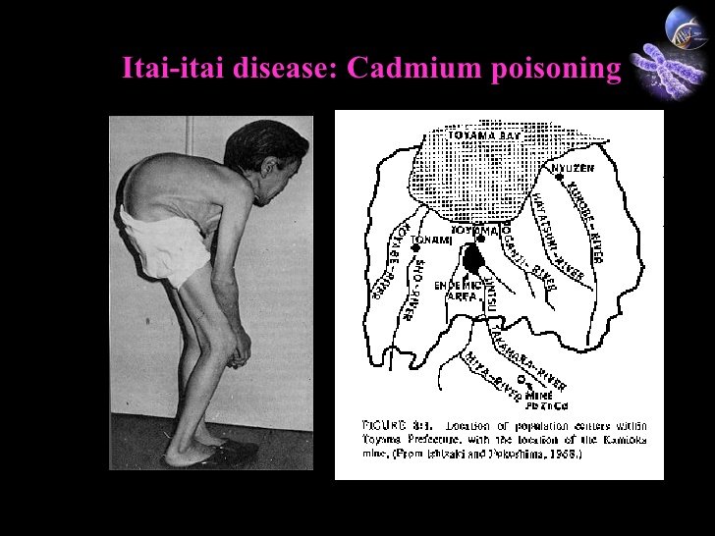

العلاج :

التسمم الحاد نادر و معالجته شبيهة بالرصاص

معالجة التسمم المزمن تكون بالابعاد عن التعامل مع الكادميوم و اعطاء المستخلبات و الكالسيوم و الفيتامينات بما فيها فيتامين D

الباريوم Barium

Ba

املاح الباريوم المنحلة شديدة السمية بينما كبريتات الباريوم الغير منحلة فهي غير سامة و تستعمل كمادة ظليلة في التصوير الشعاعي

كلوريد الباريوم ليس له طعم و لا رائحة يستعمل كمبيد للقوارض و التسممات به تكون عرضية غالبا فهو يشبه العديد من المواد الغذائية

كربونات الباريوم لونها ابيض و تنحل في حموضة المعدة تستعمل كمبيد للقوارض و في الدهانات

المركبات المنحلة الاكثر سمية ( كلوريد – نترات – هيدروكسيد )

السمية :

* يدخل الى الجسم عن طريق الهضم بشكل اساسي و عن طريق التنفس و عن طريق الجلد ( الكلوريد )
* الكمية التي تمتص و تدخل الى الدم تعتمد على مركب الباريوم
* يمتص بسرعة من جهاز الهضم الى الدم و يختفي من الدم خلال 24 ساعة و يتوزع في العضلات و الرئتين و العظام و كمية قليلة في الكليتين و الكبد و الدماغ و الشعر
* يبقى في العضلات حوالي 30 ساعة و بعدها يتناقص التركيز تدريجيا
* التوضع في العظام يشبه الكالسيوم و لكن بشكل اسرع
* عمر النصف في العظام حوالي 50 يوم
* 54% من الجرعة الممتصة ترتبط مع البروتينات
* يمكن ان يستبدل الكالسيوم في الخلايا و لذلك يزيد من تقلص العضلات
* يفعل افراز الكاتيكولامين من غدة الكظر
* يتداخل مع وظيفة قنوات البوتاسيوم في الجسم و يؤدي الى نقص بوتاسيوم الدم
* ترتبط شاردة الباريوم مع شاردة الكبريتات و ترسبها ( لشاردة الكبريتات تاثير منظم لحركة عضلة القلب و العضلات الملساء و عصبونات المراكز العصبية و خاصة النخاع الشوكي ) لذلك التسمم بالباريوم يؤدي الى :

تحلل في مستوى المراكز العصبية

اختلاجات في العضلات المخططة و خاصة عضلة القلب

تشنجات في العضلات الملساء و خاصة الرحم و المعدة و الامعاء

تؤثر شاردة الباريوم على القلب بشكل يشبه تاثير الديجيتال حيث تتسع حركة القلب الانقباضية مما يؤدي الى تباطؤ القلب ( كمية الباريوم قليلة تتنبه الالياف العضلية مما يجعل سرعة نقل التنبيه اكبر مما هي عليه في الحالة العادية . بينما اذا كانت الكمية كبيرة تصاب العضلة القلبية بالرجفان القلبي )

* 7-20% من الكمية الممتصة تطرح خلال 24 ساعة هن طريق البول و البراز
* معظم الباريوم الذي يدخل الجسم يطرح خلال 1-2 اسبوع و ما تبقى يتراكم في العظام و الاسنان .
* تقدر الجرعة القاتلة 3 غ
* بجرعات قليلة يعمل كمنبه عضلي
* بجرعات كبيرة يؤثر على الجهاز العصبي مؤديا الى انحلاله

اعراض التسمم :

التسمم الحاد و تحت الحاد :

* عن طريق جهاز الهضم : يسبب تخريش شديد لمخاطية المعدة و العضلات الملساء للانبوب الهضمي و غثيان و اقياء و اسهال شديدين مما يؤدي الى فقدان كميات كبيرة من السوائل ينجم عنها اصابة المتسمم بالصدمة

و آلام بطنية مع تقلصات عضلية مؤلمة و تشنجات عنيفة تنتهي احيانا بالشلل الذي يصيب اغلب الجسم

يتبعه نقص المعدل القلبي و تاثر الضغط الدموي و بجرعات اعلى يحدث عدم انتظام في القلب و ضعف و نقص بوتاسيوم الدم و الموت بسبب توقف القلب و التنفس .

التسمم المزمن :

يحدث عن طريق جهاز الهضم و التنفس ( يؤدي الاستنشاق عن طريق الرئتين الى تضرر الرئتين Baritosis )

و من اهم الاعراض المزمنة :

* لانظمية قلبية
* ارتفاع ضغط الدم
* ضعف العضلات
* هبوط تنفس

العلاج :

* غسيل المعدة بماء يحوي على كبريتات الصوديوم لترسيب شاردة الباريوم بشكل كبريتات الباريوم غير المنحلة و غير القابلة للامتصاص
* اذا وصل الى الدم يعطى المتسمم 10 مل من محلول كبريتات الصوديوم 10% كل ربع ساعة وريديا حتى تراجع الاعراض
* الترياق للتسمم بالباريوم هو البابافيرين ( مضاد للتشنج بالتضاد )
* تعالج الآلام البطنية باعطاء احد مشتقات المورفين

التحري :

* لا يوجد اي اثر للباريوم في الجسم
* عند كشف اي كمية منه مهما كانت ضئيلة تدل على حدوث تسمم بالباريوم

جدول يبين المعادن الثقيلة :

|  |  |  |  |
| --- | --- | --- | --- |
| المعدن | السوائل الحيوية و النسج | القيم الطبيعية | فائدة الكشف و المعايرة |
| AS | الدم – البول – القيء – البراز  الشعر – الاظافر | 2 µg/100 ml في الدم | الشك بوجود تسمم  تلون الجلد بلون بني – عصابات بيضاء على الاظافر |
| HG | الدم - البول | اقل من 3µg/100 ml في الدم  20-50µg/l في البول | الطبيعي عند الاشخاص غير المعرضين  التعرض المهني  التسمم |
| Pb | الدم  البول ( يؤثر الرصاص على الكلية لذلك لابد من معايرة الكرياتينين للتاكد من وظيفة الكلية ) | اقل من 20µg/100ml في الدم  40-50µg/L في البول | لغير المتعرضين  للاشخاص المتعرضين  لمراقبة التعرض المهني  لتشخيص التسمم  المعالجة ب EDTA تؤدي الى طرح كميات كبيرة من المعدن في البول و تفيد المعايرة في تقدير الكمية المطروحة |
|  |  |  | اذا كانت كمية الرصاص المطروحة في البول قليلة فهذا يعود اما لنقص في فعالية المعالجة او اصابة كلوية جسيمة  تعتبر المعايرة في الدم اسعافية  بينما في البول ليست اسعافية  و في حالة الشك بالتسمم بالرصاص تجرى المعايرة في الدم |
| TI | البلاسما – البول – الشعر – البراز – غسالة المعدة | اقل من 0.01µ mol/L في البلاسما  اقل من 0.01µ mol/l في البول | التسممات المهنية  الرقابة المهنية  التسممات الحادة الكبيرة تؤدي الى اعراض عصبية و سقوط الشعر |